四川省乐山市2012年高中阶段教育学校招生统一考试物理试卷及答案（word版）
本试题卷分第一部分（选择题）和第二部分（非选择题），共10页。考生作答时，须将答案答在答题卡上，在本试题卷、草稿纸上答题无效。满分150分。考试时间120分钟。考试结束后，将本试题卷和答题卡一并交回。

第一部分（选择题 共75分）
注意事项：[来源:学科网ZXXK]
选择题必须使用2B铅笔将答案标号填涂在答题卡上对应题目标号的位置上。

一、选择题（本部分共30小题，其中1至16题为物理，17至30题为化学，每小题2.5分，共75分。在下列各题的四个选项中，只有一项是符合题目要求的。）
1．下列数据最接近实际的是：
A．九年级物理课本的长度12cm
B．手持移动电话的电池两极间的电压1.5V
C．人的正常体温42℃
D．一个普通鸡蛋的质量0.05kg
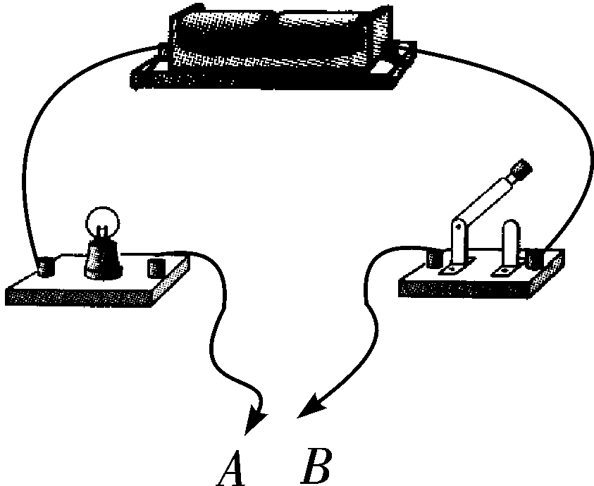
2．（2012四川乐山，第2题）小红利用如图所示的电路装置来判断物体的导电性，在 A、B两个金属夹之间分别接入下列物体时，闭合开关不能使小灯泡发光的是：
A.塑料直尺 B.铅笔芯
C.钢制小刀 D.铜制钥匙
3.下列图示现象中，由于光的折射形成的是：
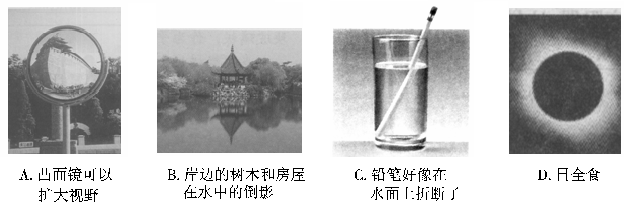
4．物理知识与人们的衣食住行息息相关，下列说法不正确的是：
A．睡席梦思床垫较舒服是由于人受到的压强较小
B．用高压锅更容易将食物煮熟是因为锅内液面上方气压大，液体沸点低的缘故
C．通常饮料瓶的瓶盖上都刻有竖条纹是为了增大摩擦力
D．同步通信卫星相对地球是静止的
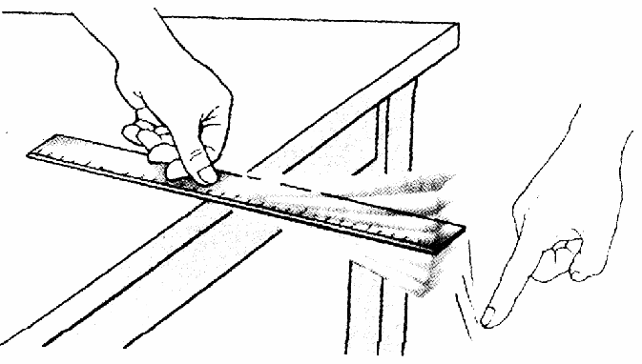
5．如图所示，将一把钢尺紧按在桌面上，一端伸出桌边，拨动钢尺，听它振动发出的声音。改变钢尺伸出桌边的长度，再次用力拨动，使钢尺两次振动的幅度大致相同，听它发出声音的变化。这个实验用来探究：
A．声音能否在固体中传播
B．响度与物体振幅的关系
C．音调与物体振动频率的关系
D．音色与发声体的哪些因素有关

6.小强同学家的空气开关跳闸后，手动使它复位，但又立即跳起，导致这种现象的原因不可能是：
A．电路中有短路现象
B．电路中出现断路现象
C．电路中总功率过大
D．空气开关的额定电流过小
7．关于惯性，下列说法正确的是：
A．行驶中的客车突然刹车时，由于惯性乘客会向前倾
B．物体受到力的作用时，才具有惯性
C．抛出去的篮球继续在空中运动，是因为受到惯性的作用
D．物体只有运动时才具有惯性
8．家庭卫生间通常装有照明灯和排气扇，使用时，有时需要各自独立工作，有时需要同时工作，下列电路图中符合上述要求的是：
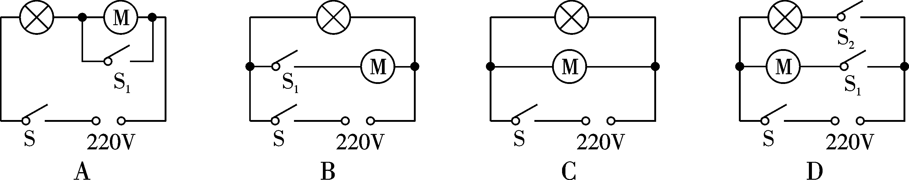
9.关于电冰箱，下列说法正确的是：
A．电冰箱内温度比较低，这是液体蒸发吸热造成的
B．电冰箱散热器摸起来烫手，这主要是电流热效应造成的
C．夏天，打开电冰箱门看到的“白烟”是冰箱内蔬菜、水果等蒸发产生的水蒸气
D．家用电冰箱的耗电功率通常超过1000W
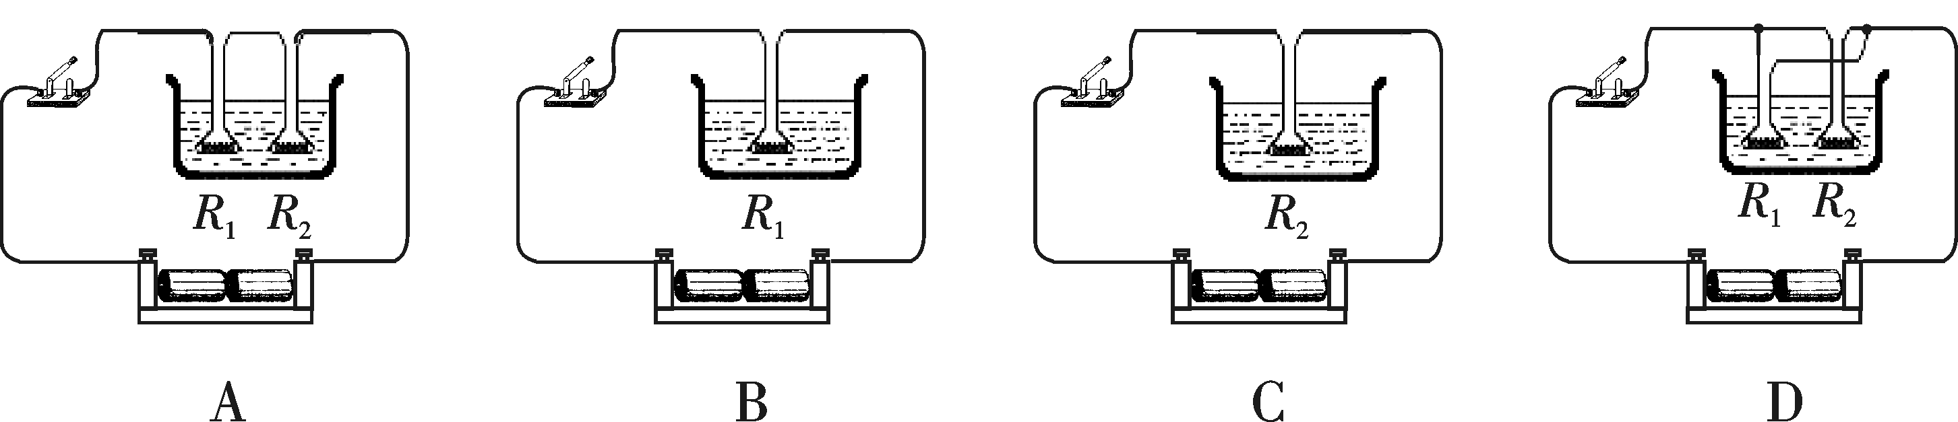
10.如图所示，在四个相同的水槽中盛有质量和温度都相同的水，现将电阻丝R_{1、}R₂（R₁<R₂），分别按下图所示的四种方法连接放入水槽，并接入相同的电路。通电相同时间后，水槽中水温最高的是：
11．电工在安装家庭电路时，需用螺丝钉将灯座固定在天花板上，下列组合最省力的是：
A．细柄螺丝刀，密纹螺丝钉
B．粗柄螺丝刀，密纹螺丝钉
C．粗柄螺丝刀，疏纹螺丝钉
D．细柄螺丝刀，疏纹螺丝钉
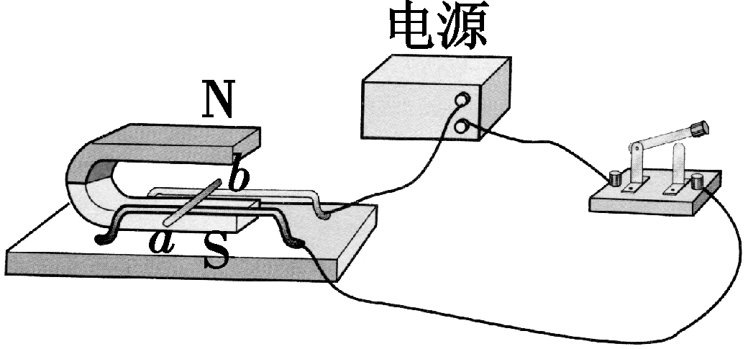
12．如图所示，闭合开关，导体棒ab水平向右运动，下列描述正确的是：
A．该实验是发电机的原理图
B．该实验实现了机械能转化为电能
C．该实验说明了通电导体在磁场中要受到力的作用
D．该实验说明了通电导线周围存在着磁场
13．由于长期的河道淤塞，黄河下游的河床已被抬高．沿河农民通常采用如图所示的方式，引黄河水来灌溉农田。有关这种引水灌溉方式，下列说法中错误的是：
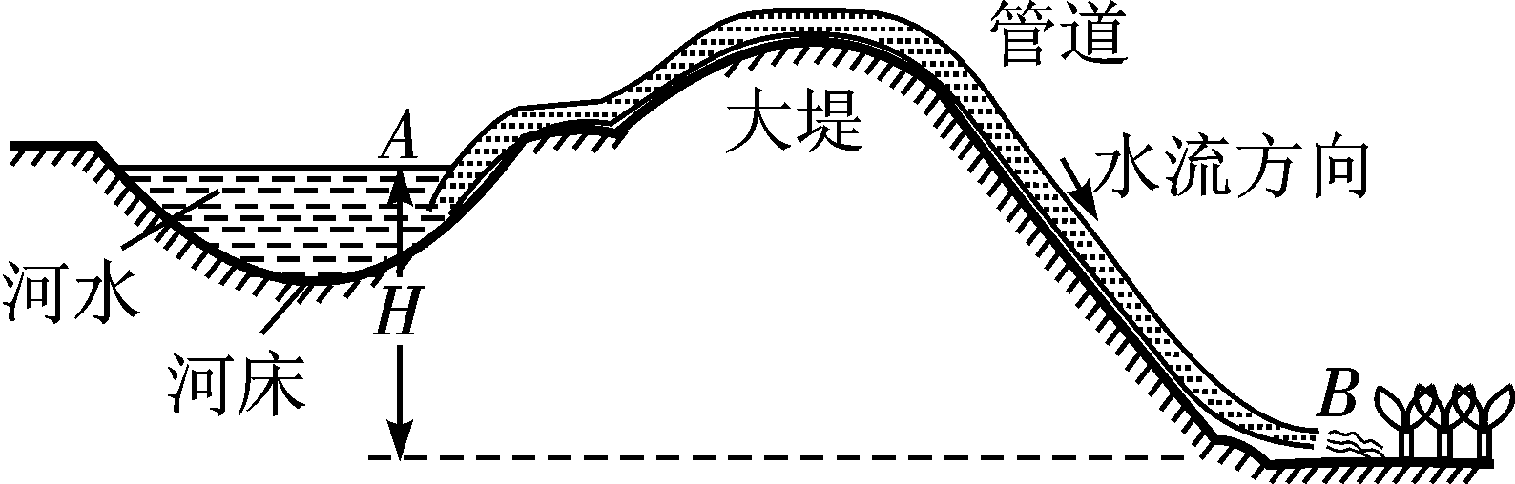
A．这种取水灌溉方式是利用了大气压把水压入管内流向B处的
B．使用时B端管口必须低于A处水面
C．使用时先将管道中灌满水
D．高度差H越大，管道中的水流得就越快[来源:Zxxk.Com]
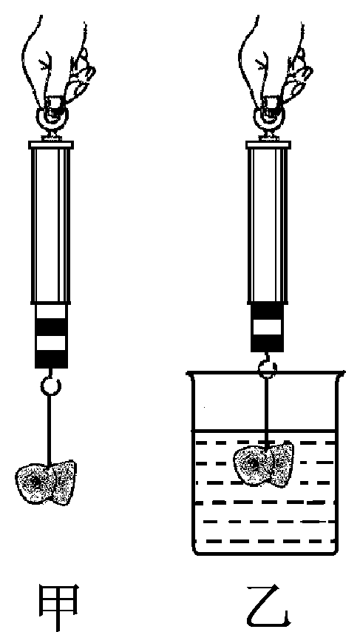
14.如图所示，弹簧测力计每小格为0.5 N，将一金属块挂在弹簧测力计上静止时如图甲所示；然后将金属块浸没于水中静止时如图乙所示。（g取10N/kg）,则金属块的密度ρ_{金}为：
A．1.0×10³ kg/m³
B．4.0×10³ kg/m³
C．2.0×10³ kg/m^{3[来源:学科网ZXXK]}
D．4 kg/m³
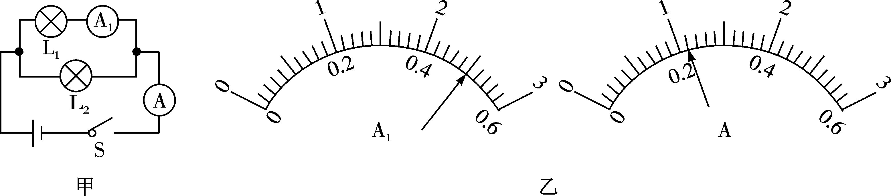
15.如甲图电路，当开关S闭合后，电流表的指针偏转如乙图所示，此时L_{1、}L₂两灯泡发光的功率之比：
A．11：5 B．5：11 C．5:6 D．6：5

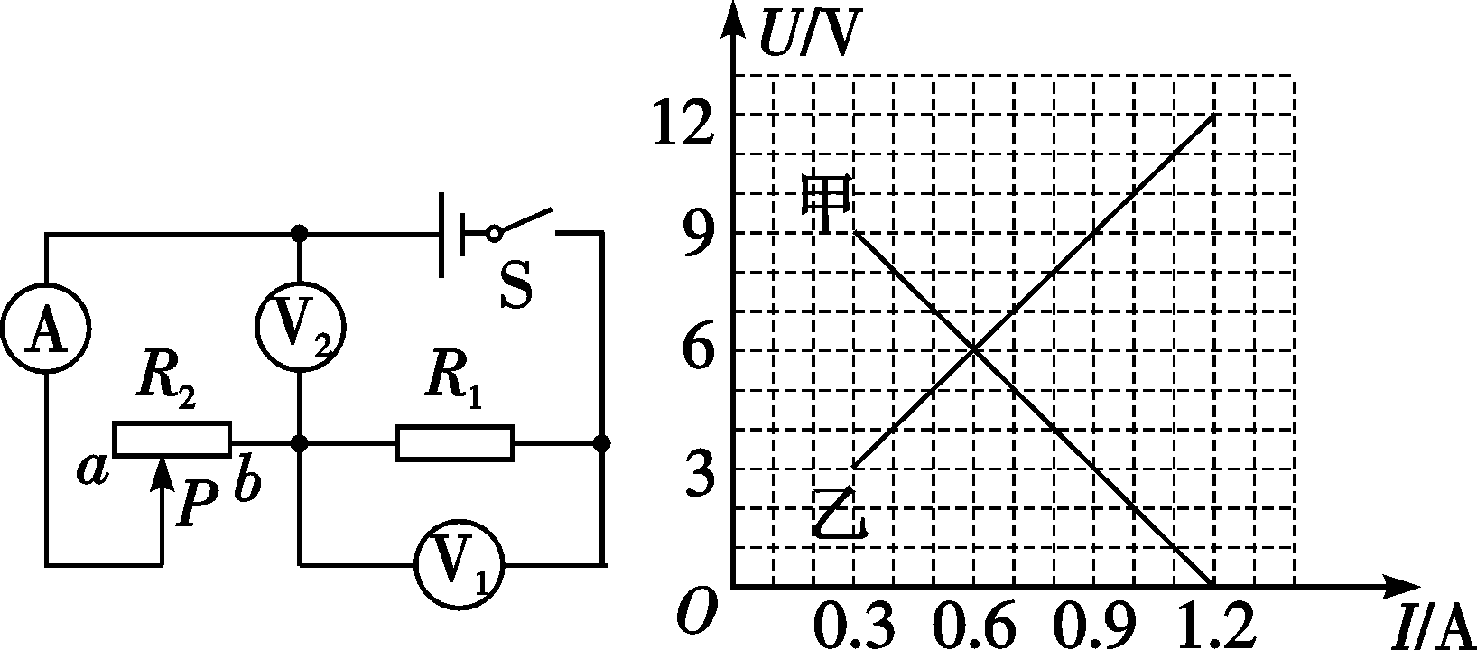
16．如图所示电路，电源电压保持不变。闭合开关S，当滑动变阻器的滑片P从a端滑到b端的过程中，两个电阻的U－I关系图像如图所示。则下列判断正确的是：
A．图线甲是电阻R₁的“U－I” 关系图像
B．电源电压为9V
C．滑动变阻器R₂的最大阻值为20Ω
D．变阻器滑片在中点时，电压表示数为7.2V

第二部分（非选择题 共75分）

注意事项：
1.考生使用0.5mm黑色墨汁签字笔在答题卡上题目所指示的答题区域内作答，答在试题卷上无效。作图题须先用铅笔绘出，确认后再用0.5mm黑色墨汁签字笔画清楚。
2.本部分共7大题。

二、填空题（本大题共4小题，每空1分，共8分）
31．清晨，小华走进花园闻到满园的花香，这是物理学中的一种 现象；看到草地或树叶上有一些露珠，透过露珠观察叶脉，发现叶脉变粗了，这是由于露珠相当于 镜。
32．太阳能热水器具有安全、节能、经济和环保等优点，当它吸收太阳能后，水的温度将会升高，这是通过 方式改变了水的内能。某太阳能热水器盛有l00kg水，若水温由20℃升高到70℃，则水箱里的水吸收了________J的热量(C_{水}＝4.2×10³J/(Kg• ℃) )。
33．一个“220V 800W”的电炉正常工作时的电阻为 Ω，一度电可供这样的电炉正常工作 h。
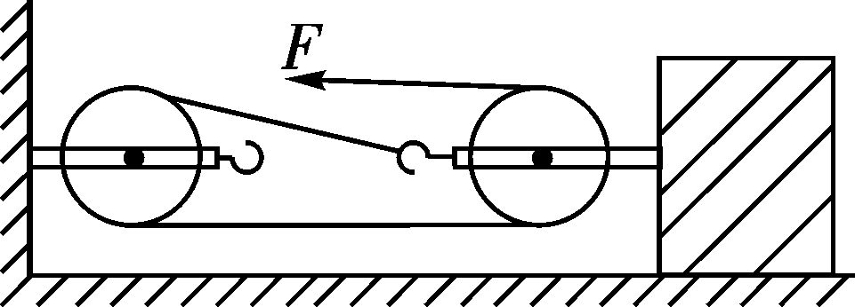
34．如图所示，在50N的水平拉力F作用下，重800N的物体沿水平地面做匀速直线运动，物体与地面间滑动摩擦力为120N。则滑轮组的机械效率为 ，若绳子自由端向前移动的速度为0.6 m/s，则物体在1 min内移动的距离为 m。
三、作图题（本大题共2小题，共6分）
35．如左下图所示，货物A随小车B一起向右做匀速直线运动。请在图中作出货物A所受力的示意图。
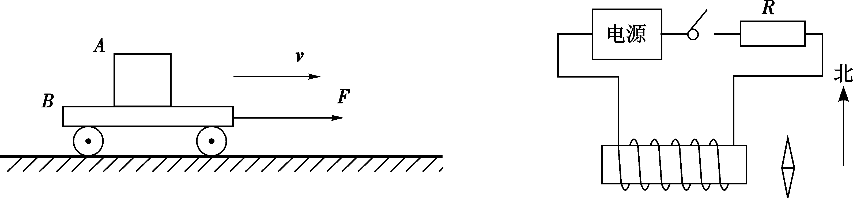
36．小红设计了如右下图所示判断电源两极的方法：在螺线管附近放一可以自由转动的小磁针，静止时的指向如图所示；闭合开关，小磁针指南的一端向西偏转。请在图上标出螺线管的南北极和电源的正负极。[来源:Zxxk.Com]

四、实验题与探究题（本大题共2小题，共14分）
37．（7分）小宇用如图所示的装置探究“动能的大小与什么因素有关？”的实验步骤如下：
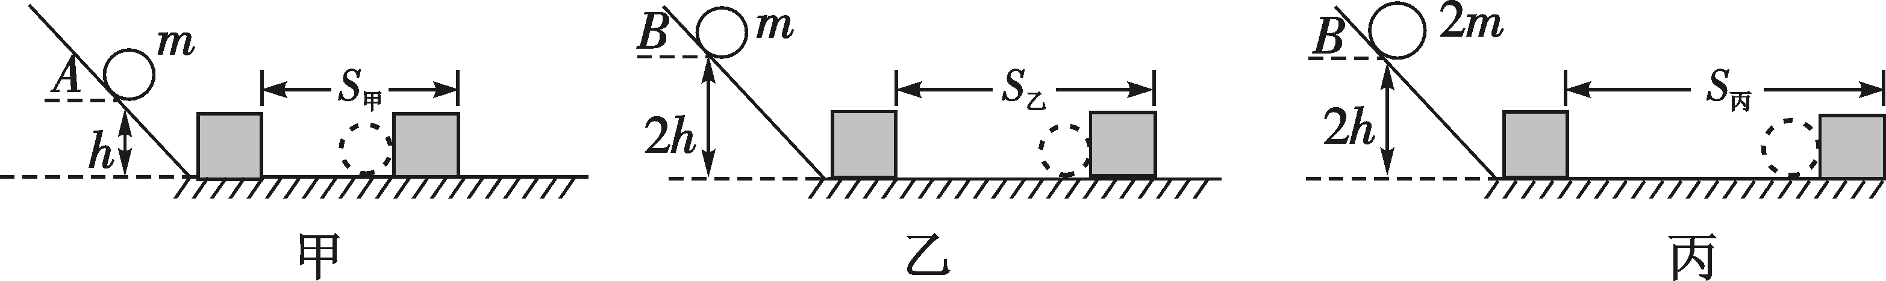
（1）将质量为m的小球从光滑斜面上的A处静止释放，滚下后与放在水平面上的木块相碰，木块在水平面上移动一段距离后静止，如图甲所示。
（2）将质量为m的小球从光滑斜面上的B处静止释放，滚下后与放在水平面上的木块相碰，木块在水平面上移动一段距离后静止，如图乙所示。
（3）将质量为2m的小球从光滑斜面上的B处静止释放，滚下后与放在水平面上的木块相碰，木块在水平面上移动一段距离后静止，如图丙所示。
根据上述三次实验，回答下列问题：
①实验中小球动能的大小是通过观察比较 反映出来的，这里用到了物理学研究问题的一种 方法（选填“直接测量”、“放大”或“转化”）；
②为了探究动能的大小与物体运动速度的关系，应选用 两个图来分析，并由此得出的实验结论是 ；
③分析乙、丙两图，得到的实验结论是 ；其中小球在光滑斜面上从B处滚到底端的过程中，小球的 能转化为 能。
38．（7分）某实验小组探究电流与电压的关系时，所用器材如下：电源1个，电流表、电压表各1只，定值电阻1个，滑动变阻器1只，开关1个，导线若干；设计的电路如图甲所示。实验中获取的数据如下表：

 | 第一次 | 第二次 | 第三次 | 第四次 | 第五次
U/V | 0.8 | 1.2 | 1.8 | 2.0 | 2.2
I/A | 0.16 | 0.24 | 0.36 | 0.40 | 0.44

⑴请根据图甲所示电路，将图乙所示的实物电路连接完整(导线不允许交叉)。
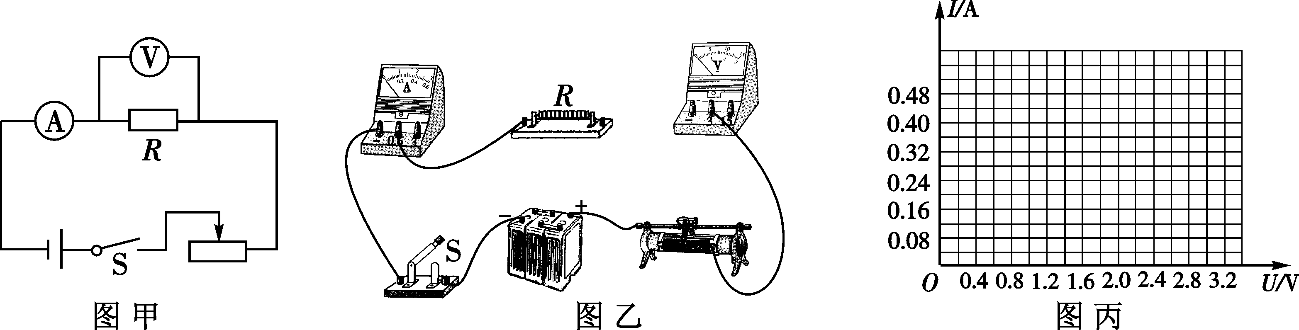
⑵请根据表中数据在图丙中画出电流随电压变化的图像，并判断该小组选用的定值电阻R= Ω；
⑶分析表中的数据或图像，你能得出的实验结论： 。
⑷该实验小组还利用此电路探究“通过导体的电流与导体电阻的关系”时，依次用8Ω、12Ω和16Ω的电阻替换原来的定值电阻，实验过程中为使电压表读数 （选填“变大”、“变小”或“不变”），则滑动变阻器连入电路的电阻应 （选填“变大”、“变小”或“不变”）。
五、计算题（本大题共2小题，共12分）
39.（6分）质量为1.2t的某型号轿车发动机的额定功率为6×10⁴W，汽车在额定功率下沿水平路面匀速行驶时，受到的阻力是车重的0.2倍。（g取10N/kg）求：
⑴发动机所提供的牵引力大小；
⑵轿车匀速行驶时速度的大小；
⑶轿车匀速行驶5min牵引力做的功。
40．（6分）如图所示，电源电压为l0V，且保持不变，已知滑动变阻器的最大阻值为25Ω，定值电阻R₀为20Ω，小灯泡上标有“6V 3W”字样，求：
(1)灯泡的电阻和正常工作时的电流各是多少?
(2)当S闭合，S_{1、}S₂都断开时，要使灯泡正常发光，滑动变阻器连入电路中的阻值为多大?
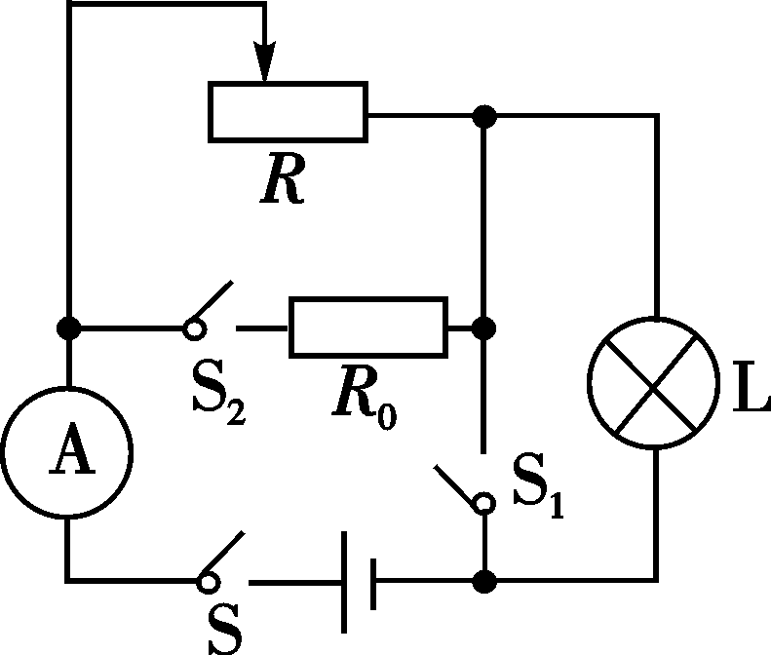
（3）当S、S₁、S₂都闭合时，调节滑动变阻器滑片到何处时，整个电路消耗的总功率最小?这个最小功率是多少? [来源:学&科&网]

